Descrición script BajadaGiscloud

Haremos el análisis de este script siguiendo el orden de ejecución que manda el main.
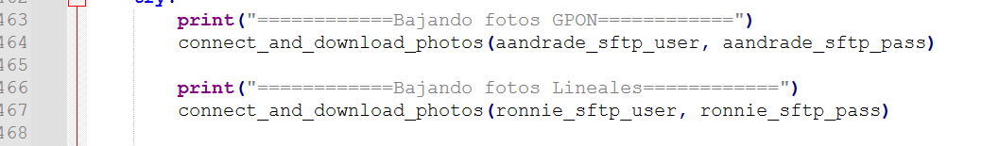
En primera instancia baja las fotos del usuario de Andrade que se GPON y luego el de Ronnie que es lineales.
connect_and_download_photos(sftp_user,sftp_pass)
Las fotos se guardan en el servidor donde corre Giscloud en /Collected Media/mapa/layer como por ejemplo /Collected Media/map_3114708/layer_7541126
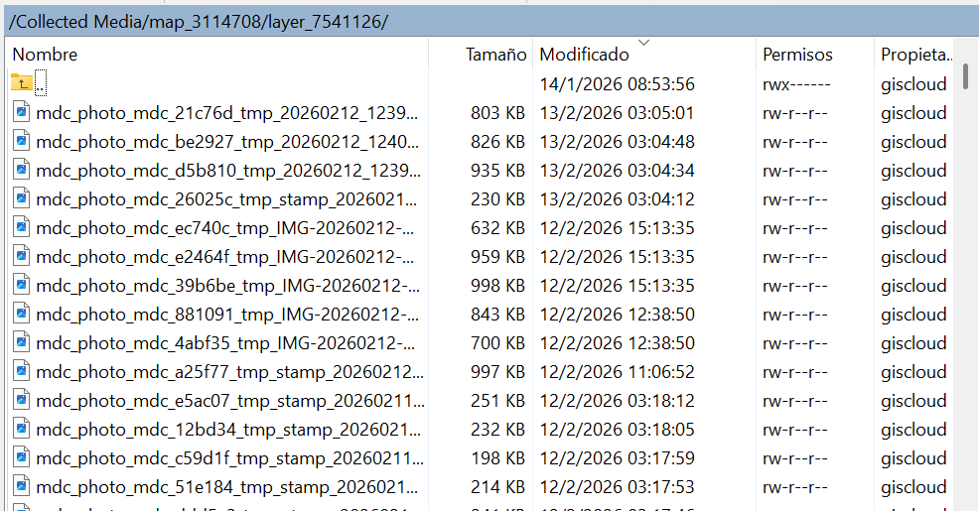
Cada layer de cada mapa tiene guardadas las fotos dentro de la carpeta Collected Media. Para cada usuario tenderemos la correspondiente carpeta Collected Media.
El script en primera instancia se conecta via sftp al servidor de Giscloud con las correspondientes credenciales de Andrade y Ronnie.
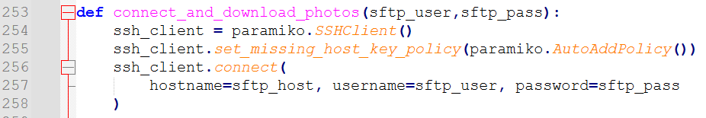
Y mapea las carpetas y archivos locales de manera recursiva. Esta información es fundamental para poder saber cuáles son los archivos nuevos que debo bajarme de Giscloud.
Luego se conecta por ssh al servidor de Giscloud (remoto) y verifica que archivos se encuentran ya en el servidor local y cuales no

Para luego proceder a bajarlos, realizando 3 intentos consecutivos de manera de asegurarse que efectivamente se bajen los archivo deseados y los guarda en la carpeta /data/shpbajadagiscloud
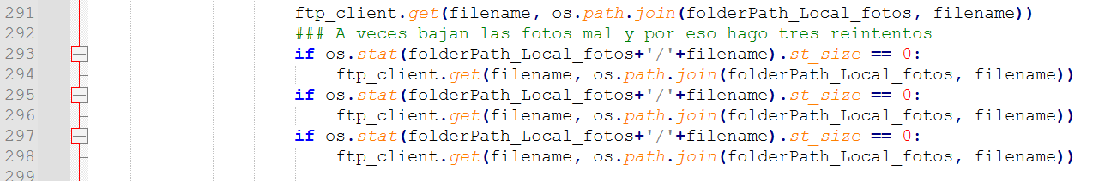
El script luego procede a bajarle el peso a la foto bajando su calidad al 30% y reenviando la foto al servidor de Giscloud, provocando de esa manera un reemplazo del archivo por uno aproximadamente 10 veces menor.
Ya que ahora las fotos se subdividen en el servidor remoto por carpetas, se repite la operación anterior pero recorriendo ya en este caso carpeta por carpeta del servidor remoto en busca de su estructura y archivos, para luego de chequear cuales son nuevos y cuales no, se procede a bajarles la calidad y a volverlos a subir al servidor.
Siguiendo con las tareas que indica main, pasamos a la siguiente etapa que es la bajada del csv de giscloud:
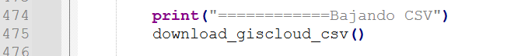
La primera tarea a realizar, consiste en chequear cuáles son aquellos proyectos que se encuentran abiertos en el postgres local, o sea, aquellos que no tienen fecha de finalización.
En esta sección se utiliza una API de Giscloud
cuya apikey podemos encontrarla en la lista de proyectos en la DB de postgres.
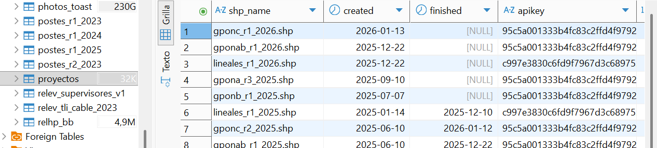
command = f'/usr/bin/bash {gscloud_wsf_file_path} -l {proyecto_row["id_layer"]} -k {proyecto_row["apikey"]} -d {folderPath_bajada_giscloud} -f "csv"'
En el log BajadaGiscloud-tty.log puede verse como invoca a la API y como le pasa los parámetros necesarios para su funcionamiento.
Luego procede a bajar de manera zipeada los csv de los layers de las capas de los proyectos activos, los des-zipea de manera local y los guarda en la carpeta /home/ingenieria/BajadaGiscloud/files/shpbajadagiscloud.
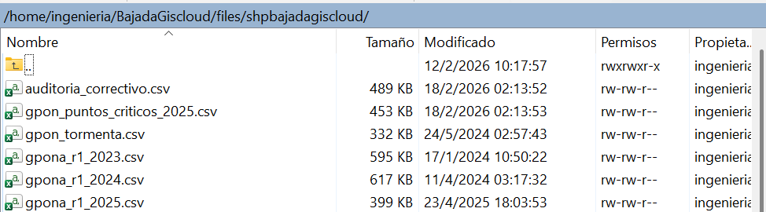

De esta manera tenemos localmente la base de datos de cada uno de los proyectos en formato csv .
Si tomo cualquiera de los csv que me bajo de Giscloud, al abrirlo, voy a encontrar cada uno de los elementos que me aparecen para ese layer en el mapa.
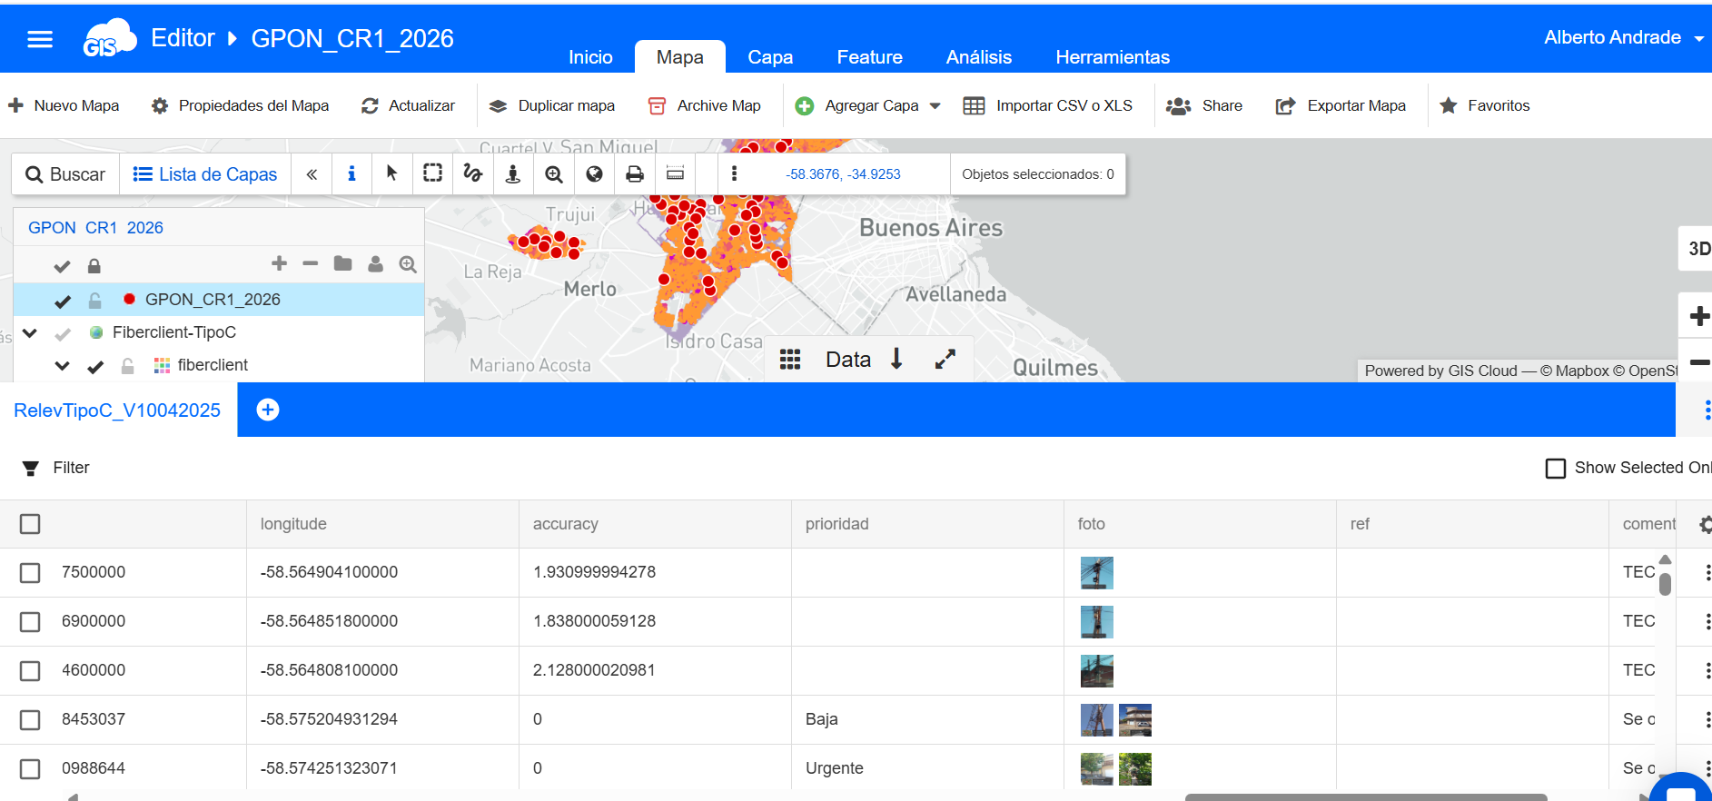

Siguiendo con las tareas que indica main, pasamos a la siguiente etapa que es upload_to_postgres_ras:

En esta sección se crea una tabla vacía temporaria _día para cada uno de los proyectos abiertos
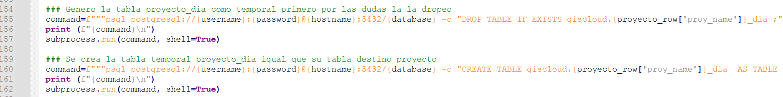
Sobre la cual se copia luego el contenido del csv obtenido anteriormente a la que se le agrega la geometría, parámetro que no había llegado en el csv.
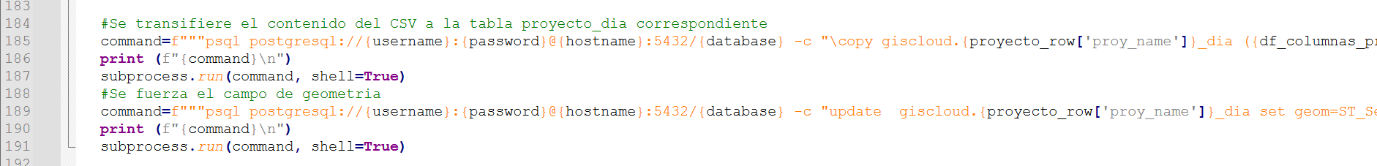
La siguiente etapa es la ejecución de upload_to_postgres_ras
Lo primero que hace es seleccionar los proyectos que se encuentran activos, que no tienen fecha de finalización. Esto se ejecuta entonces para cada uno de los proyectos.
Lo que se ejecuta en esta sección es básicamente invocar a la función giscloud.abm_toast
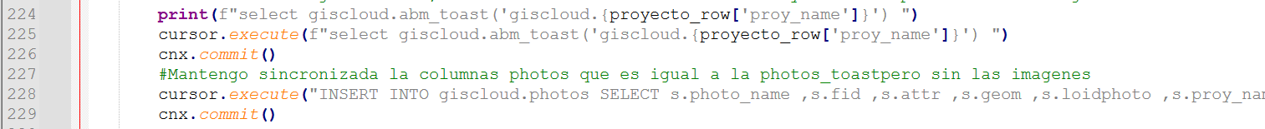
Dentro de la función busca las novedades, o sea, las nuevas filas que aparecen en la tabla temporal _dia para luego insertarlas en la tabla del proyecto.
Execute format('with
altas as (select ad.fid as dfid, a.fid as pfid from %s_dia ad left join %s a on (ad.fid=a.fid) where a.fid is null)
update %s_dia set statusgc=''ALTA'' where fid in (select dfid from altas)',tabla, tabla, tabla);

Execute format('with
altas as (select * from %s_dia where statusgc=''ALTA'')
insert into %s select * from altas',tabla,tabla);

Luego se validan todas las columnas que contienen fotos. Son todas aquellas en las cuales el nombre de la columna comienza con la palabra “foto”
for nombre_columna_foto in select column_name from information_schema.columns where table_schema='giscloud' and table_name=replace(tabla,'giscloud.','') and column_name like 'foto%'

Luego con aquellas fotos encontradas en la tabla, las renombra, les aplica la geometría y genera todas las filas en la tabla giscloud.photos_toast
Execute format('with
altafoto as (select jsonb_array_elements(REPLACE(%s::text, ''___json'', '''')::jsonb)->>''title'' as photoname, fid, ''%s'' as attr, geom,0 as loid, ''%s'', 3
from %s_dia where statusgc=''ALTA'' and left(%s,7)=''___json'')
insert into giscloud.photos_toast (select a.* from altafoto a left outer join giscloud.photos_toast p on a.photoname=p.photo_name where p.photo_name is null)',nombre_columna_foto,nombre_columna_foto,tabla,tabla,nombre_columna_foto);
end loop;

Luego sí sube las fotos a la tabla mencionada tomándolas de /data/shpbajadagiscloud/fotos/ y la inserta en el renglón previamente generado. La convierte en foto toast con set imagen=pg_read_binary_file
Execute format('with
filexist as (select fid, proy_name, photo_name, pg_stat_file(''/data/shpbajadagiscloud/fotos/''||photo_name,true)::varchar as exist
from giscloud.photos_toast where proy_name=''%s'' and imagen is null)
update giscloud.photos_toast set imagen=pg_read_binary_file(''/data/shpbajadagiscloud/fotos/''||f.photo_name) from filexist f
where giscloud.photos_toast.imagen is null and f.photo_name=giscloud.photos_toast.photo_name and f.exist is not null',tabla);

Para las bajas y las modificaciones la operatoria es básicamente la misma. Se compara con el archivo _dia el ya existente y en esa comparación se obtienen las diferencias.
Nota: las fotos jamás se borran a pesar de las bajas y las modificaciones
Luego, ya de regreso al script y fuera de la función, se procede a sincronizar la metada de las fotos, tanto en la tabla photos como en photos_toast
Como cierre de este proceso, se procede a la eliminación de la tabla temporal _dia
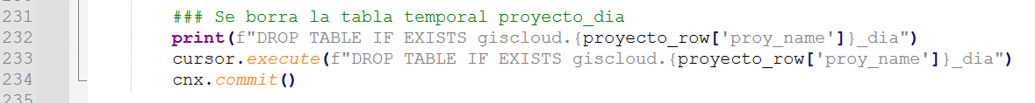
Luego, volviendo a la secuencia de main, el paso que sigue es mover las fotos a carpetas por proyecto
Aparece un bloque que ejecuta lo siguiente:
Recorre el DataFrame df_proyectos fila por fila, donde cada fila tiene al menos proy_name y photo_name buscando aquellos proyectos vigentes.
Crea (si no existe) una carpeta por proyecto. Eso garantiza que exista un directorio dedicado al proyecto. Pythonos.makedirs(<raíz>/fotos_por_proyecto/<proy_name>, exist_ok=True)
Verifica si la foto YA está dentro de la carpeta del proyecto. Si la foto ya está ahí, NO la mueve. Pythonif not os.path.exists(<raíz>/fotos_por_proyecto/<proy_name>/<photo_name>)
Si la foto NO está, la mueve desde la carpeta general hacia la del proyecto Pythonshutil.move(<carpeta_general>/<photo_name>, <carpeta_del_proyecto>/)
Esto reubica físicamente el archivo de /data/shpbajadagiscloud/fotos/<photo_name> a /data/shpbajadagiscloud/fotos_por_proyecto/<proy_name>/<photo_name>
Luego se procede a definir la persistencia de las fotos en Giscloud de modo de mantener dentro los valores de almacenamiento dentro de los valores comprados.
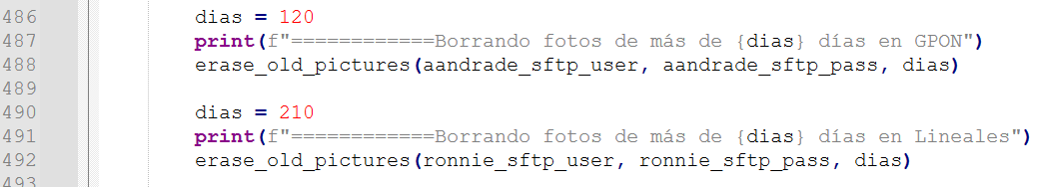

Finalmente y a modo de asegurarnos que el script finalice ejecutando todas las acciones esperadas, se llama desde el verdadero main en 3 oportunidades a la función main que estuvimos analizando en este documento.
